Revue Conjointe de Développement Local (RCDL) du département de Podor : Lancement des concertations
Publié le 7 octobre 2021
Agenda : Du 11 au 14 octobre 2021
Le Sénégal a adopté en 2014 le Plan Sénégal Emergent (PSE) pour s’inscrire dans la trajectoire de l’émergence vers l’horizon 2035. Il constitue le référentiel de sa politique économique et sociale. Cette démarche traduit la volonté politique d’enclencher une dynamique d’expansion économique tout en garantissant le bien-être des populations.
Plusieurs initiatives, déclinées dans le Plan Sénégal Emergent ont pour but d’accélérer le processus de territorialisation des politiques publiques pour favoriser une meilleure compétitivité́ et une équité des territoires, gage de création d’emplois et de croissance accélérée, inclusive, durable. Il s’agit aussi de moyens de lutter contre les déséquilibres, les injustices et les dysfonctionnements.
Parmi ces initiatives figurent le Plan National d’Aménagement et Développement Territorial (PNADT) donc l’objectif général est de « promouvoir le développement du Sénégal à partir de ses territoires, par une bonne structuration de l’espace et une valorisation durable des ressources et potentialités ».
La territorialisation des politiques publiques qui consiste en une mise en cohérence entre politique publique nationale et territoriale, voire une co-construction des politiques publiques entre l’État et les collectivités territoriales, doit aboutir à une meilleure appropriation de celle-ci par les acteurs concernés au niveau local.
Pour un suivi et une évaluation concertés de la mise en œuvre de ces politiques, IPAR, en appui au Conseil départemental, accompagne le département de Podor à mettre en place un Cadre de dialogue multi-acteurs et multi-secteurs, à travers le processus de Revue Conjointe de Développement Local (RCDL).
L’enjeu de la RCDL est l’implication de toutes les parties prenantes dans une optique de prise de responsabilités respectives et d’engagements effectifs à développer le département pour une amélioration sensible des conditions de vie des populations locales (modernisation des exploitations familiales, assainissement de l’environnement des affaires avec la mise en place d’un écosystème de facilitation des investissements privés et des activités économiques, création d’emplois décents pour les jeunes et les femmes, accroissement des revenus agricoles et non agricoles, amélioration de la sécurité alimentaire et de l’état nutritionnel, lutte contre l’émigration clandestine, etc.).
C’est dans ce contexte que s’inscrit les ateliers de lancement des concertations par catégories d’acteurs programmés comme suit :
- lundi 11 octobre : atelier de lancement de la concertation des Services techniques déconcentrés de l’Etat
- mardi 12 octobre : atelier de lancement de la concertation du Secteur privé (Entreprises et IF)
- mercredi 13 octobre : atelier de lancement de la concertation des Organisations de la Société civile (OP et ONG)
- jeudi 14 octobre : atelier de lancement de la concertation des Élus (Maires et Conseil départemental)
La finalité de ces processus est de bien préparer les contributions des catégories d’acteurs à la Revue Conjointe de Développement Local prévue au mois de Décembre 2021..
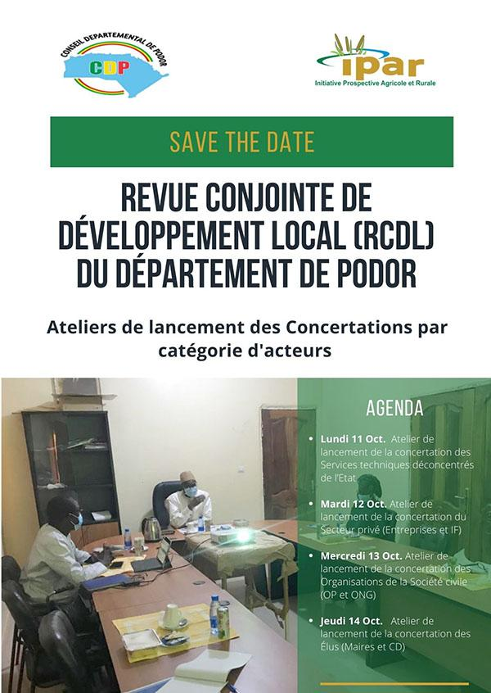
Lire aussi
- 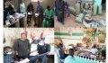IPAR appuie le conseil départemental pour faire de Podor un laboratoire de territorialisation des politiques publiques à travers la plateforme d’emploi et d’employabilité des jeunes

